Freden: idéer og virkelighed
Første Verdenskrig begyndte som en krig mellem stormagter, der hver for sig forsvarede deres interesser, men efterhånden blev den fra fransk og britisk side opfattet og fremstillet som en kamp mellem demokrati og humanitet på den ene side og diktatur og barbari på den anden. I den britiske krigspropaganda kaldtes tyskerne for ”hunner” med henvisning til det barbariske asiatiske rytterfolk, der overfaldt Europa i slutningen af 300-tallet. Den tyske krigsførelse blev fremstillet som særlig grusom og hensynsløs – der henvistes til giftgassen og til sænkning af handelsskibe med uskyldige passagerer om bord. Det blev desuden fremhævet, at hverken Tyskland eller Østrig-Ungarn var rigtigt demokratiske stater som Storbritannien og Frankrig. Deres kejsere havde ikke givet befolkningerne nogen indflydelse på udenrigspolitik eller militærpolitik. I realiteten styrede også den engelske regering under krigen uden nogen parlamentarisk kontrol, men den kunne dog påberåbe sig at være dannet på grundlag af et flertal i parlamentet. At Rusland, det tredje medlem af ententen, indtil 1917 var et enevældigt kejserrige, så man helt bort fra. Briternes fremstilling af krigen kom til at dominere i USA – det lykkedes blandt andet briterne at kappe det telegrafkabel, der forbandt Tyskland med USA, så nyhedsstrømmen fra Europa kom fra Storbritannien.

Wilsons idéer

SIDENS INDHOLD
- Wilsons 14 punkter
- Arbejdsspørgsmål
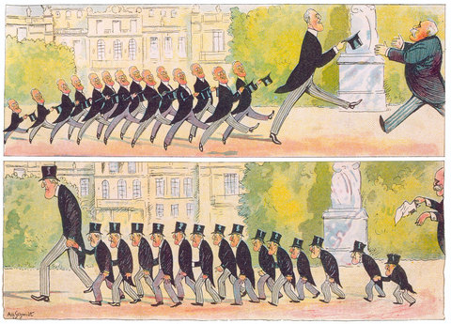
Wilson og hans 14 punkter – Ved ankomsten og ved afrejsen. Tegning af Alfred Schmidt. Blæksprutten 1922. Kilde: Knud Ryg Olsens billedarkiv
Da USA trådte ind i krigen, var det da også den tyske ubådskrigsførelse, der blev brugt som det centrale argument. Den amerikanske præsident Woodrow Wilson retfærdiggjorde den amerikanske krigsdeltagelse med idealistiske synspunkter. Krigen gjaldt høje principper og skulle gøre verden ”safe for democracy”. I USA betragtede man sig som repræsentant for et mere fremskredent demokrati. Det, der havde skabt katastrofen i Europa, var efter amerikansk opfattelse resterne af den gamle verdens dårligdomme – den nationale opsplitning, undertrykkelse af befolkningerne og gammeldags magtpolitik. Den amerikanske krigsdeltagelse skulle medvirke til at skabe en bedre verden, krigen skulle være ”the war to end all wars”. Hvis åbenhed, demokrati og respekt for national selvbestemmelse kom til at beherske det gamle Europa, ville fornuften have sejret over de overleverede strukturer, og krige ville kunne undgås. Det var den opfattelse, som præsidenten stod for.
Da kommunisterne tog magten i Rusland i november 1917, offentliggjorde de en række hemmelige aftaler, der var indgået mellem ententens deltagere. Det var aftaler om, hvilke gevinster de enkelte lande skulle have efter sejren. Den slags hemmeligt diplomati, hvor ganske få personer i et lands regering indgik aftaler på hele nationens vegne, opfattede mange – også præsident Wilson – som en af årsagerne til krigen. Hvis befolkningerne havde vidst, hvad der var regeringernes ”skjulte dagsordener” og skjulte forpligtelser, ville krigen måske ikke være brudt ud.
I en tale i januar 1918 proklamerede præsident Wilson, at der fremover skulle være tale om ”Åbne fredsaftaler, indgået ved åbne forhandlinger, hvorefter der ikke skal være private internationale aftaler, men diplomatiet skal altid foregå åbent og under offentlighedens blik.” Præsident Wilsons idealer kom til udtryk i denne tale, hvor han fremsatte de såkaldte 14 punkter, der var hans og USAs forslag til grundlag for en almindelig fred.
N

Wilsons 14 punkter ID
1. Afkald på hemmeligt diplomati, hemmelige aftaler
2. Fri sejlads på havene
3. Frihandel så vidt muligt
4. Nedrustning
5. Upartisk afgørelse af fordeling af kolonier
6. Tysk og østrigsk tilbagetrækning fra russisk territorium
7. Genoprettelse af Belgien
8. Alsace-Lorraine afståes til Frankrig
9. Ændring af Italiens grænser efter nationalitetsprincippet
10. Selvstændig udvikling for folkene i Østrig-Ungarn (Senere udvidet til ”uafhængighed” for disse folk)
13. Oprettelse af et uafhængigt Polen med adgang til havet
14. Oprettelse af et ”Folkenes Forbund” som skulle garantere alle staters uafhængighed og territorielle ukrænkelighed
N
Det centrale var her princippet om folkenes selvbestemmelsesret, altså at grænsedragningerne mellem staterne i Europa så vidt muligt skulle følge grænserne mellem de enkelte nationer. Som en garant for den fremtidige fred skulle der etableres et ”Folkenes Forbund”, der skulle kunne løse konflikter, dels ved mægling, dels ved om nødvendigt at sætte magt bag ordene.

ARBEJDSSPØRGSMÅL ID
- Hvad var grundidéerne i Wilsons fredsprogram - og hvor kommer de til udtryk?
- Hvorfor er det lige netop USAs præsident, der kan fremsætte et sådant program?
- Wilsons program er af eftertiden blevet opfattet som idealistisk, men naivt. Er du enig?

Versaillestraktaten
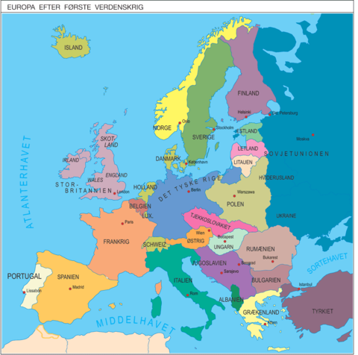
Kilde: udarbejdet af Publizon, Århus
Grundlaget for fredstraktaten med Tyskland var den af tyskerne voldsomt forhadte krigsskyldsparagraf, der pålagde Tyskland ansvaret for krigens udbrud. Den paragraf var begrundelsen for at påtvinge landet fredsbetingelser, som det kom til at opfatte som dybt uretfærdige. Hovedpunkterne i fredsslutningen med Tyskland var følgende:
Territoriale bestemmelser:
- Alsace-Lorraine blev afstået til Frankrig
- Områder i øst med polsk befolkningsflertal blev afstået til det genoprettede Polen
- Byen Danzig med tysk befolkning blev overdraget til Folkeforbundet. Byen skulle fungere som Polens adgang til Østersøen
- Tyskland skulle overlade sine kolonier til Folkeforbundet
Erstatningsbestemmelser:
- Tysklands erstatningsforpligtelser skulle fastsættes senere af en allieret kommission. Erstatningskravet blev i 1921 opgjort til 6,6 milliarder £. (132 mia. guldmark).
- Frankrig skulle have Saar-området med dets rige kulminer i 15 år. Derefter skulle en folkeafstemning afgøre Saars tilhørsforhold.
Militære bestemmelser:
- Tysklands hær skulle begrænses til 100.000 mand
- Almindelig værnepligt blev forbudt
- Tyskland måtte ikke besidde ubåde og store krigsskibe, ej heller luftvåben, krigsgas eller kampvogne
- Tyskland måtte ikke have militær i Rhinlandet – det skulle ”demilitariseres”
Mens Tyskland dog bestod som en samlet stat efter fredsslutningerne, gik det værre med Østrig-Ungarn og Tyrkiet. Wilsons 14 punkter havde i virkeligheden forudsat opløsningen af Østrig-Ungarn, og dets opløsningsproces var allerede overstået, da freden blev sluttet i 1919. Det multinationale rige opløstes i en række nationale stater: Østrig, Ungarn, Tjekkoslovakiet, og andre dele af dets territorium blev indlemmet i Italien og Rumænien. Serbien, hvis konflikt med Østrig-Ungarn havde udløst verdenskrigen, fik Bosnien, Kroatien og Slovenien. På den måde fik attentatmændene fra Sarajevo 1914 deres drøm om et Storserbien opfyldt. Den nye stat kom til at hedde Jugoslavien (=Sydslavien).
Det tyrkiske imperium faldt sammen, og dets besiddelser blev gjort til mandatområder under Folkeforbundet (Syrien, Libanon, Jordan, Palæstina, Irak). Under imperiets sammenbrud forsøgte Grækenland at erobre dele af det egentlige Tyrkiet, som havde en stor græsk befolkning. Det slog fejl, men krigen mellem Grækenland og Tyrkiet betød, at der først sluttedes en endelig fredstraktat med Tyrkiet i 1923.
Af stor betydning var det, at USA, da det kom til stykket, fralagde sig ansvaret for traktaten. Den blev ikke ratificeret af den amerikanske kongres, som således underkendte sin præsident. USA faldt tilbage i en isolationistisk politik. Først i 1921 undertegnede USA og Tyskland en separat fredsaftale.

ARBEJDSSPØRGSMÅL ID
- Hvilke holdninger havde de allierede til fredsslutningen med Tyskland?
- Hvad betød fredstraktaten for Tyskland som stormagt?
- Hvilke bestemmelser vakte især modstand i Tyskland?

Folkeforbundet
Noget epokegørende nyt ved Versaillestraktaten var skabelsen af en overstatslig organisation, Folkeforbundet, hvis højtflyvende mål var at erstatte lovløsheden i staternes indbyrdes forhold med en ny retsorden, overvåget af en international myndighed, nemlig Folkeforbundet. Det skulle mægle mellem stater og i yderste konsekvens standse konflikter med magt. Selve det centrale begreb var ”kollektiv sikkerhed”, der skulle erstatte de enkelte staters stræben efter at opnå en egen, individuel sikkerhed.
Folkeforbundet fik formelt overdraget myndigheden over de kolonier, de besejrede måtte afstå. Denne myndighed over en koloni – mandatet – blev derefter overdraget til en af de gamle kolonimagter at forvalte. Det blev tilkendegivet fra Folkeforbundet, at disse mandatområder på et tidspunkt skulle blive selvstændige stater. Dermed var der angivet en retningslinje og en forpligtelse for mandatindehaverne, og det blev markeret tydeligere, end man før havde set det, at også de sejrende magters kolonier på et tidspunkt skulle blive selvstændige. Folkeforbundet blev dog aldrig en autoritet, der modsvarede de høje mål. Allerede ved sin fødsel fik det et grundskud, da USAs kongres nægtede at lade landet træde ind som medlem. Folkeforbundet opnåede aldrig at have alle stormagter som medlemmer på én gang, og det blev således i høj grad reduceret til at være et uforpligtende diskussionsforum. Ideen om kollektiv sikkerhed forblev en smuk drøm.

ARBEJDSSPØRGSMÅL
- Hvad var grundtanken bag Folkeforbundet?
- Hvilken forbindelse er der mellem Wilsons idéer og Folkeforbundstanken?
- Hvilke vanskeligheder var forbundet med realiseringen af idéen?

Revolution i Europa
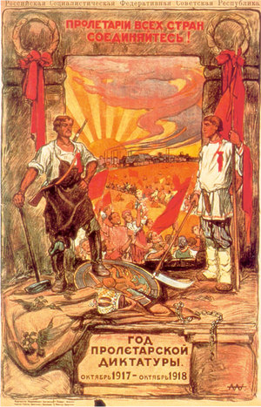
”Proletarer i alle lande, foren jer”. ”Det proletariske diktaturs år”. Udsnit fra en plakat i anledning af etårs-dagen for den russiske revolution i 1917. Arbejderen står ved porten til idealsamfundet, mens symbolerne på den magt, der er styrtet, ligger ved hans fødder. Kilde: courtesy of Russian and Soviet Poster Collection, Hoover Institution Archives, Stanford, California
N

Sovjetunionens étpartisystem ID
En af de mest betydningsfulde følger af Første Verdenskrig var den kommunistiske revolution i 1917. Den var udgangspunktet for det mest omfattende samfundseksperiment i det 20. århundrede. Her blev et vældigt samfund forsøgt omformet og opbygget efter en bestemt ideologis principper. Det havde man ikke set før.
Et meget vigtigt spørgsmål er selvfølgelig, hvad der forårsagede den kommunistiske revolution i Rusland - en revolution, der ifølge marxistisk tænkning egentlig ikke skulle kunne finde sted lige netop der, hvor kapitalismen var svagt udviklet og arbejderklassen fåtallig.
Et andet påtrængende spørgsmål er, hvorfor den russiske revolution udviklede sig til et så grusomt og undertrykkende system? Var det noget, der var indbygget i selve den kommunistiske ideologi? Var det diktatoren, Josef Stalins, personlige ansvar? Eller må revolutionens far, Lenin, tage sin del af skylden?

Rusland - Europas ustabile kæmpe
N
Første Verdenskrig bragte store omvæltninger i Europa. Tre kejserriger faldt: Det tyske, det østrig-ungarske og det russiske. Men mens de to førstnævnte blev afløst af politiske regimer, som lignede de vesteuropæiske, gik magten i Rusland over til det revolutionære kommunistparti, der skabte verdens første socialistiske stat og verdens første étpartistat. Det fik afgørende betydning for den videre udvikling i det 20. århundrede.
Rusland adskilte sig på mange måder fra de øvrige europæiske stater. Dets befolkning var ligeså stor som Storbritanniens, Frankrigs og Tysklands tilsammen, og dets territorium var enormt – spændende over hele 11 tidszoner. Den industrielle udvikling haltede langt bagefter Central- og Vesteuropa, og dets politiske system var helt utidssvarende. I praksis var zaren enehersker. Ganske vist havde zaren i 1905 givet nogle små demokratiske indrømmelser, og der var blevet oprettet en slags parlament, en Duma, men der var ikke lige stemmeret til Dumaen – godsejeres og rige borgeres stemmer talte langt mere end bøndernes og arbejdernes – og desuden var forsamlingens indflydelse meget ringe. Et rigtigt parlament var det ikke.
Statens svaghed viste sig under krigen. For Rusland begyndte den katastrofalt med store nederlag til tyskerne og med tabet af fire millioner soldater i løbet af det første krigsår. Den tyske hær var moderne, velorganiseret og godt ledet. Det var den russiske ikke. Det viste sig, at det russiske transportsystem var helt utilstrækkeligt, tropperne var dårligt udrustede, og organisationen og ledelsen var mangelfuld. Det svækkede selvfølgelig regeringens prestige, og værre blev det af, at zaren rejste til fronten og personligt overtog ledelsen af de væbnede styrker – rent formelt, selvfølgelig. Nu stod han selv som ansvarlig for de militære tilbageslag. Samtidig nægtede zaren fuldstændig at inddrage de valgte organer – først og fremmest Dumaen, men også de lokale råd – i organiseringen af krigsindsatsen. Det betød, at selv moderate politiske kræfter vendte sig mod zardømmet. Kunne det ikke reformere sig selv, kunne det ikke overleve. (Se video om Zarens fald).
I marts 1917 brød der uroligheder ud i hovedstaden Skt. Petersborg. Årsagen var den almindelige sult og nød, og selve optakten var en kvindedemonstration d 8. marts (23. februar efter den russiske kalender). Demonstrationen fik først tilslutning af strejkende arbejdere og derefter af soldater, der nægtede at skyde på de demonstrerende. I løbet af få dage mistede zaren kontrollen med hovedstaden, og han abdicerede. Magten blev nu overtaget af en foreløbig – provisorisk – regering, som Dumaen udpegede. Denne regering skulle søge at vinde befolkningens tillid og føre krigen videre. Det skulle vise sig at være en umulig opgave, for det politiske initiativ gled nu uimodståeligt over til socialistiske revolutionære grupperinger, heriblandt til bolsjevikkerne, der senere kaldte sig kommunister.

ARBEJDSSPØRGSMÅL ID
- Hvordan forklarer bogen det rusiske zar-dømmes svaghed?
- Hvad var årsagerne til dets fald i marts 1917?
- Hvem overtog magten efter zar-styrets fald?

TTidstavle - Den russiske revolution
 | Rusland/Sovjetunionen | Europa
1898-1905 | 1898 Det russiske Socialdemokrati stiftes  1903 Pogromer- jødeforfølgelser  1903 Det russiske socialdemokrati deles i Bolsjevikker og Mensjevikker  1904-5 Rusland lider nederlag i russisk-japansk krig  1905 Revolution mod Zaren slås ned  1905 Revolutionære terrorister myrder indenrigsminister og politichef von Plehve
1905-1910 | 1906 Dumaen træder sammen - en valgt, rådgivende forsamling  1906 Regeringsleder Stolypin begynder jordreformer for at skabe en selvejerbondeklasse  1907 Engelsk-russisk forståelse
1910-1917 | 1911 Premierminister Stolypin myrdes af revolutionær terrorist  1912 Massakre på minearbejdere  1914-1915 Store russiske nederlag til den tyske hær | 1914 Første Verdenskrig bryder ud.  Socialdemokratierne i Europa stemmer for krigsbevillinger - venstremindretal bryder ud (senere kaldet kommunister)
1917 | 8.3. Uroligheder i Skt. Petersborg  12.3. En arbejdersovjet oprettes i Skt. Petersborg  15.3. Zaren abdicerer - en provisoriskregering dannes af Dumaen  4.4. Lenin proklamerer, at sovjetterne skal tage magten  16.6. Første Alrussiske Sovjetkongres  Juli: Russisk offensiv mislykkes  September: Militærkup slår fejl  8.11. Bolsjevikkerne tager magten i sovjetternes navn  9.11. Den anden Alrussiske Sovjetkongres anerkender bolsjevikkisk regering | 5.4. USA går ind i krigen mod Tyskland og Østrig-Ungarn
1918-1920 | 6.1. 1918 Den bolsjevikkiske regering opløser den grundlovgivende forsamling  Januar 1918: Borgerkrig mellem de røde og de hvide bryder ud.  3.3. 1918 Rusland (Sovjetunionen) slutter fred på Tysklands betingelser  17.7. 1918 Zaren og hans familie henrettes af de røde  1920 De hvide hære er slået | Januar 1919: Kommunistisk oprør i Berlin slås ned  Marts 1919: Komintern dannes  Marts-august 1919: Rådsrepublik i Ungarn  April-maj 1919: Rådsrepublik i Bayern
1920-1925 | Marts 1921: Garnisonen på Kronstadt gør oprør mod sovjetstyret  Marts 1921: Ny Økonomisk Politik indføres (NEP)  1921-1922: Hungersnød (5 mill. døde)  1922 Stalin bliver generalsekretær for kommunistpartiet  21.1.1924 Lenin dør | 1922 Italien bliver fascistisk (Mussolini)
1925-1930 | 1925 Stalin vinder magtkampen om lederskabet i partiet  1929 Overgang til planøkonomi - femårsplaner  1929 Kollektivisering af landbrugetbegynder | 1929 Den økonomiske verdenskrise begynder
1930-1935 | 1932 Hungersnød som følge af kollektiviseringen (måske 6 mill. døde) | 1933 Nazisterne kommer til magten i Tyskland
1935-1940 | 1936 Kollektiviseringen afsluttes  1936-38 Moskvaprocesserne. Omfattende udrensning. | 1936-39 Den Spanske Borgerkrig  1939 Ikke-angrebspagt Sovjetunionen-Tyskland.  Anden Verdenskrig begynder.  September 1939: Sovjetunionen besætter Østpolen.

Kommunisterne tager magten

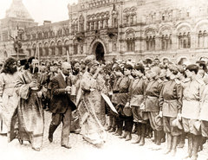
Den provisoriske regering, der kom til magten i marts 1917, søgte at føre krigen videre, men det var en umulig opgave. Det hjalp ikke meget, at man i juli opstillede en kvindebataljon, der her velsignes af den russisk-ortodokse patriark. Kvinderne, hvoraf flere er iført højhælede støvler, kom vist aldrig til fronten, men de deltog uden held i forsvaret af Vinterpaladset, da bolsjevikkerne angreb i november 1917. Kilde: Kompanija ’Novosti’
De europæiske socialistiske partier havde vokset sig store og stærke i takt med væksten i industrien. Arbejderklassen fyldte mere og mere, både talmæssigt og politisk. De socialistiske partier, som kaldtes socialdemokratier, byggede først og fremmest på de teorier, der var udarbejdet af tyskeren Karl Marx i perioden fra 1848 til 1883. Det var deres mål at skabe et klasseløst samfund, hvor produktionsmidlerne ejedes af fællesskabet, ikke af private kapitalister. Dermed ville man kunne skabe et klasseløst samfund med økonomisk og social lighed. Kapitalistens udbytning af arbejderen og godsejeres og storbønders udbytning af landarbejderne ville dermed være ophørt.
Marx havde ment, at denne overgang forudsatte, at arbejderklassen tog magten ved en revolution. I begyndelsen af det 20. århundrede var det dominerende synspunkt i de europæiske socialdemokratiske partier, at arbejderklassen gradvist kunne nå magten og skabe et socialistisk samfund ved at arbejde inden for det almindelige demokratis rammer. Når arbejderklassen var blevet så stor, at dens parti – Socialdemokratiet – fik flertallet i et lands parlament, var døren åbnet. Det synspunkt blev kaldt reformistisk, og det syntes velbegrundet. Arbejderpartierne fik nemlig valgt et stigende antal parlamentsmedlemmer i Central- og Vesteuropa, og arbejdernes fagforeninger vandt i stigende grad styrke og anerkendelse.

Revolutionen i november

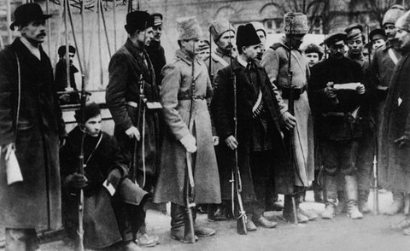
De revolutionære instrueres under magtovertagelsen i november 1917. Kilde: Knud Ryg Olsens billedarkiv
Bolsjevikkerne modarbejdede under Lenins ledelse den provisoriske regering. Det skete gennem de arbejder- og soldaterråd, som var dukket op i forbindelse med zarens fald. De kaldes på russisk for ”sovjetter”. De bestod af repræsentanter for arbejdere fra forskellige arbejdspladser og for forskellige militære enheder rundt omkring i Rusland. Den vigtigste af dem var selvfølgelig hovedstadens sovjet, Petersborgsovjetten. I løbet af 1917 blev der gjort forsøg på at samle de mange sovjetter med en fælles kongres. To gange afholdtes der sådanne kongresser.
I de første måneder havde mere moderate socialistiske partier flertal i sovjetterne, og de så det som deres opgave at sikre, at den provisoriske regering og Dumaen gennemførte en virkelig demokratisering af landet. Det skulle ske ved at lade hele folket vælge en grundlovgivende forsamling. Bolsjevikkerne mente derimod, at sovjetterne selv skulle tage magten, og bolsjevikkernes agitation skaffede dem efterhånden større og større tilslutning i befolkningen. Deres slagord var enkle: Brød – til befolkningen, jord – fra godsejerne til bønderne, og fred – for soldaterne og hele befolkningen.
Den provisoriske regering forsøgte forgæves at fortsætte krigen og samtidig at demokratisere samfundet. Det viste sig umuligt. Dens tilslutning svandt, og ved et kup i november 1917 tog bolsjevikkerne magten og dannede en ny regering på grundlag af sovjetterne. Bolsjevikkerne fik flertal på Den Anden Sovjetkongres, der blev afholdt, da kuppet fandt sted. Nogle af de andre socialistpartier udvandrede nemlig fra kongressen. Denne sovjetregering fik Lenin som leder.
Landet blev fra 1922 kaldt "Sovjetunionen", eller "Unionen af Socialistiske Sovjetrepublikker", og bolsjevikkerne tog navneforandring til ”Sovjetunionens Kommunistiske Parti b”, hvor b’et pegede tilbage til det oprindelige navn.
N

Bolsjevikpartiets medlemstal i 1917 ID
Februar 24.000
April 100.000
Oktober 340.000

Etpartistyre

SIDENS INDHOLD
- 2. Dekret om opløsning af den grundlovgivende forsamling, januar 1918
- Arbejdsspørgsmål
Straks fra begyndelsen stod det klart, at kommunisterne ikke ønskede at dele magten med nogen. Der blev nemlig valgt en grundlovgivende forsamling på demokratisk vis ved almindelig stemmeret, men da den samledes, blev den straks lukket af den kommunistiske regering. I den grundlovgivende forsamling udgjorde kommunisterne nemlig kun et lille mindretal. De fik 24% af de afgivne stemmer.
N

2. Dekret om opløsning af den grundlovgivende forsamling, januar 1918 ID
Oktoberrevolutionen, der gav magten til sovjetterne og gennem sovjetterne til de arbejdende og udbyttede klasser, fremkaldte desperat modstand fra udbytternes side, og da den undertrykte denne modstand, manifesterede den sig fuldt ud som begyndelsen til den socialistiske revolution. De arbejdende klasser overbeviste sig med egne øjne om, at den gamle borgerlige parlamentarisme havde overlevet sig selv. (...) Enhver opgivelse af sovjetternes uindskrænkede magt, af den af folket erobrede sovjetrepublik til fordel for den borgerlige parlamentarisme og den grundlovgivende forsamling ville nu være et tilbageskridt.
C.J. Bryld: Den Russiske Revolution og Sovjetunionen, Systime 2004 s. 59
I sovjetterne blev kommunisterne enerådende i løbet af foråret 1918. De øvrige socialistiske partiers repræsentanter blev enten smidt ud eller gik selv i protest mod kommunisternes politik. Regeringen blev en étpartiregering og staten en étpartistat.
Hvordan kunne kommunisterne retfærdiggøre deres mildt sagt udemokratiske og brutale fremfærd? Jo, det kunne de med henvisning til deres verdenshistoriske mission. Det kommunistiske parti skulle gennemføre revolutionen i Rusland, og revolutionen skulle – og ville – brede sig ud over den kapitalistiske verden. Denne revolution ville afskaffe al undertrykkelse og udbytning, man ville nå et klasseløst samfund. Set i dette perspektiv kunne det ikke nytte at tage ”småborgerlige” hensyn til tekniske demokratiske principper eller til principper om menneskerettigheder og retssikkerhed. Det store mål retfærdiggjorde anvendelse af alle midler.
Sovjetregeringen sluttede fred med Tyskland på meget hårde vilkår – den såkaldte Brest-Litowskfred i marts 1918. Sovjetregeringen afstod territorium med en fjerdedel af hele landets befolkning. (Estland, Letland, Litauen, Finland, Ukraine og Polen). Det bragte dog ikke fred til Rusland, for kommunisterne mødte hård, væbnet modstand fra zartilhængere på højrefløjen over borgerlige demokrater til socialistiske partier på venstrefløjen, og desuden fra nationale mindretal. Resultatet blev en grum borgerkrig 1918-1920 mellem bolsjevikkernes ”Røde Hær” og deres modstandere, ”De Hvide”. Borgerkrigen var ensbetydende med fuldkommen opløsning af Rusland. Dens forløb var kaotisk og blodigt, og et af resultaterne var en forfærdelig hungersnød. Til sidst sejrede kommunisterne, og da Tyskland i mellemtiden havde tabt Første Verdenskrig, kunne Sovjetstyret generobre noget af det tabte territorium, først og fremmest Ukraine.
Kommunistpartiet greb og beholdt magten i kraft af jernhård disciplin og skånselsløs undertrykkelse af politiske modstandere. Fra første færd benyttede man sig af gidseltagninger, massehenrettelser og deportationer til barske koncentrationslejre nord for polarcirklen eller i Sibirien.

ARBEJDSSPØRGSMÅL ID
- Hvilken taktik brugt Lenin og bolsjevikkerne for at komme til magten?
- Hvordan bar bolsjevikkerne sig ad med at skabe et etpartisystem?
- Hvordan kunne de retfærdiggøre etpartisystemet? Inddrag dekretet om opløsning af den grundlovgivende forsamling.

Verdensrevolutionen slår fejl

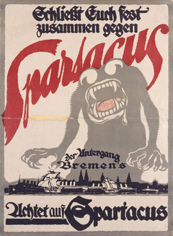
Trods magttomrummet i Tyskland efter Første Verdenskrig mislykkedes den socialistiske revolution og lederne af Spartakistforbundet blev henrettet. En plakat fra 1919, der advarer mod spartakisterne: "Slut jer fast sammen mod Spartacus", som hævdes at være lig med "Bremens undergang". Kilde: Die Sammlungen des Deutschen Historischen Museums, Berlin
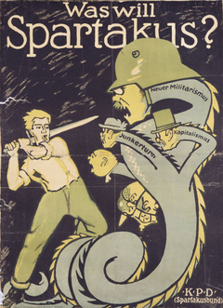
En kommunistisk plakat: "Hvad vil Spartacus". Spartakisterne tog navneforandring til "Tysklands Kommunistiske Parti". (=K.P.D.) Kilde: Die Sammlungen des Deutschen Historischen Museums, Berlin
Da kommunisterne tog magten i Rusland, troede de, at der også ville blive tale om socialistiske arbejderrevolutioner i det øvrige Europa. Revolutionen havde blot fundet sted i Rusland først, fordi dette land var ”kapitalismens svageste led”. Størst forventning havde man til Tyskland, hvor arbejderbevægelsen stod meget stærkt. Da Tyskland måtte opgive at føre krigen videre, gik den gamle tyske kejserstat i opløsning, og de gamle magtstrukturer faldt sammen. Derved opstod et magttomrum, som de revolutionære kræfter forsøgte at udnytte til at gennemføre en samfundsomvæltning som den, der havde fundet sted i Rusland. Tyske revolutionære socialister tog magten i delstaten Bayern og udråbte den til en rådsrepublik. Også i Berlin stod de revolutionære socialister stærkt. Her var de organiseret i et såkaldt ”Spartakistforbund”, og spartakisterne forsøgte at organisere en revolution i hovedstaden.
Det mislykkedes, fordi de moderate socialdemokrater, der talmæssigt langt overgik de revolutionære grupperinger, stillede sig i spidsen for en ny tysk, demokratisk republik. De tyske socialdemokrater allierede sig med hæren. Spartakisternes oprørsforsøg i januar 1919 blev slået ned med hård hånd, og deres ledere, Karl Liebknechtog Rosa Luxembourg, blev skudt på stedet af højreorienterede militser, såkaldte ”frikorps”. Derefter nedkæmpede højreorienterede frikorps også rådsrepublikken i delstaten Bayern. Tysklands korte borgerkrig markerede den voldsomme polarisering mellem højrenationalistiske kræfter og kommunister, der var en del af baggrunden for nazismens magtovertagelse i 1933.
Ud over Tyskland oplevede også Ungarn et forsøg på revolution. Her tog kommunisterne magten i foråret 1919 og beholdt den til august 1919, da den kommunistiske regering blev fordrevet af højreorienterede ungarske kræfter, støttet af den rumænske hær, som rykkede ind i Budapest.
I Finland, som havde frigjort sig fra Rusland, kom det til en blodig borgerkrig mellem kommunister og borgerlige i foråret 1918. Det var en borgerkrig, som var en parallel til den russiske, men her vandt de borgerlige, De Hvide, og heller ikke her viste sejrherrerne nogen nåde over for de besejrede. Over 8.000 røde soldater henrettedes efter summariske retssager.

Stalinismen og Sovjetunionen

SIDENS INDHOLD
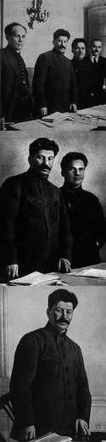
Efter at have sikret sig magten udrensede Stalin i løbet af 1930érne de fleste af de ledende bolsjevikker. Samtidig blev de fjernet fra de officielle fotografier så Stalin kunne stå alene tilbage. Kilde: her efter "The Commissar Vanishes" by David King.
© David King/Voller Ernst
Næppe noget andet land var i 1920’erne så centralt styret som Sovjetunionen. Kommunistpartiet var eneste tilladte parti, og partiledelsen, som kaldtes politbureauet, havde magten over partiet. Og Lenin havde magten overpolitbureauet. I januar 1924 døde Lenin. Hans status som kommunistpartiets helgenfigur kom til udtryk ved, at hans lig blev balsameret og stillet til skue i et mausoleum på Moskvas centrale plads. Der kan det stadig beskues. Efter hans død udfoldede der sig en forbitret magtkamp mellem partiets ledende skikkelser. Den magtkamp blev vundet af Josef Stalin (1879-1953), som i løbet af få år etablerede sig som Sovjetunionens hersker.
Stalins udgangspunkt var stillingen som kommunistpartiets administrator, han var generalsekretær, og det viste sig i Sovjetunionens videre historie, at den, der kontrollerer administrationen af partiet, kontrollerer partiet, og den, der kontrollerer partiet, kontrollerer landet. Stalins vigtigste rival var Leonid Trotskij, der næst efter Lenin havde været revolutionens største lederskikkelse, bl.a. som organisator og leder af Den Røde Hær under borgerkrigen. Han blev landsforvist i 1929, og på det tidspunkt var Stalin partiets suveræne leder. Den debat, der indtil da havde kunnet finde sted internt i partiet, blev ikke længere accepteret. Vejen mod et næsten totalt diktatur var tilendebragt.
Efter at have sikret sig magten, udrensede Stalin og hans folk systematisk alle formodede og faktiske modstandere. De mest fremtrædende blev dømt til døden ved iscenesatte, offentlige retssager i årene 1936-1938. Her tilstod tidligere ministre og partiledere, at de havde forsøgt at myrde Stalin, at de var britiske spioner, havde begået sabotage mod Sovjetstaten og meget andet. Af de 27 medlemmer af bolsjevikpartiets ledelse, der havde gennemført Oktoberrevolutionen, henrettede Stalin 20 eller 21. Men det var kun toppen af isbjerget. I storstilede udrensningskampagner forsøgte den øverste partiledelse at eliminere alle de grupper i befolkningen, der var politisk upålidelige. Hundredetusinder blev henrettet og millioner sendt i tvangsarbejdslejre, hvor chancerne for overlevelse var beskedne.

Fra NEP-politik til planøkonomi

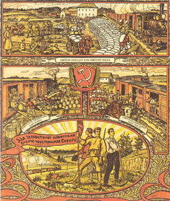
For at skaffe de penge, der skulle til for at gennemføre Sovjetunionens industrialisering, måtte landbruget aflevere alt overskud til byerne, som det fremgår af denne plakat fra 1919. Kilde: Her efter “Faber 1900-2000”, Den Faberske Fond, 2000
Under borgerkrigen havde den kommunistiske regering sat den almindelige markedsøkonomi ud af kraft og erstattet den med et administrativt fordelingssystem, som man kaldte krigskommunisme. Det var ikke så vældig forskelligt fra det, de øvrige europæiske lande havde gjort under Første Verdenskrig, men det var mere vidtgående, og der blev i langt højere grad brugt rå magt for at få det gennemført. Meget kort fortalt indebar systemet, at staten overtog alle fabrikker, at de enkelte virksomheder og bønder producerede, hvad de fik ordre til, at produktionen blev tvangsafleveret til staten, og at staten gennem rationeringskort fordelte de nødvendige varer til befolkningen. Lenin og kommunistpartiet mente, at det var en politik, der skulle fortsætte efter borgerkrigens afslutning. Handel skulle erstattes med planlagt, regeringsstyret fordeling af produkterne. Hele befolkningen skulle organiseres i produktions- og forbrugerenheder, og man skulle sigte frem mod helt at afskaffe penge. Det var et kæmpeskridt frem mod et rigtigt socialistisk samfund.
Efter borgerkrigen var landets økonomi imidlertid i en katastrofal forfatning med en forfærdelig hungersnød. Det var en umulig opgave at kommandere bønder og virksomheder til at producere, og derefter at kontrollere, at de afleverede produktionen, og at fordele den til befolkningen efter de enkeltes behov. Sortbørshandlen trivedes, for ingen producenter gjorde sig større anstrengelser, hvis de ikke fik et økonomisk udbytte af dem. Og utilfredsheden med forholdene og den strenge politimæssige kontrol voksede blandt almindelige arbejdere, bønder og soldater. Lenin og med ham hovedparten af partiets ledelse nåede i 1921 frem til, at hvis Sovjetunionens økonomi igen skulle på fode efter borgerkrigen, måtte man lade markedskræfterne spille en væsentlig rolle og altså lade det private initiativ og privatkapitalisme få lov til at udfolde sig.
N

6. Lenin i 1921 ID
Omsætning betyder fri handel, kapitalisme. (...) Omfanget vil praksis, erfaring, fastsætte. For den proletariske statsmagt er der ikke noget afskrækkende heri, så længe proletariatet har magten fast i sin hånd og har et fast greb om transportvæsnet og storindustrien. (...) Kampen mod spekulation må gøres til en kamp mod bedragerier og omgåelse af statens tilsyn, regnskabsføring og kontrol. Ved denne kontrol kan vi lede kapitalismen, som til en vis grad er nyttig for os, ind på statskapitalismens spor. Alsidig udvikling af lokalt initiativ, lokal foretagsomhed og selvstændighed i enhver henseende og for enhver pris for at fremme omsætningen mellem landbrug og industri. Kommunisterne må ikke være bange for at ”lære” af borgerlige specialister, deriblandt også af handelsfolk, (...) af kapitalister.
H. Bertelsen: Sovjetunionen fra Lenin til Brezhnev, 1975, s. 32-.33.

Planøkonomien indføres 1929

SIDENS INDHOLD
- 8. John Scott om byggeriet af den sværindustrielle by Magnitogorsk
- Arbejdsspørgsmål
Alle industrier, store som små, blev overtaget af staten. Samtidig blev der lavet femårsplaner for udviklingen i landets økonomi, og her fik sværindustrien og militærindustrien selvfølgelig førsteprioritet. Der iværksattes vældige projekter, hvor nye industribyer blev opbygget i nærheden af rige råstofforekomster. Jernbanebyggerier og kanalbyggerier blev igangsat, mægtige dæmninger og vandkraftanlæg blev bygget osv. Resultaterne var imponerende. Men prisen var meget høj. Den sovjetiske befolkning måtte slide og slæbe under arbejdsbetingelser, der ofte var horrible. Lønninger og forbrug blev holdt på et minimum, og boligforhold var særdeles usle, både i de gamle og i de nye industribyer. Hertil kom, at de mange politiske fanger i arbejdslejrene blev udnyttet hensynsløst i arbejdet i de mest barske egne. Desuden betød det voldsomt opskruede tempo, at mange ressourcer, bl.a. i form af dyrt importeret maskineri, gik til spilde på grund af fejl: Fejl i den komplicerede planlægningsproces eller fejl begået af uuddannede arbejdere, der manglede forudsætninger for at håndtere den nye teknik. De fleste arbejdere var bønder, der kom direkte fra det primitive landbrug.
N
Kilde: Peter Oxley: From Tsars to Commissars, 2001
Resultater af
planøkonomien
 | 1927 | 1940
Kul, mill tons | 35 | 150
Stål, mill tons | 3 | 18
El, mill kwh | 18 | 90
N

8. John Scott om byggeriet af den sværindustrielle by Magnitogorsk ID
John Scott var en venstreorienteret amerikansk student og arbejder (svejser), der arbejdede ved byggeriet af sværindustrielle anlæg i en ny by, Magnitogorsk, hvor der var rige forekomster af jernmalm. Han udgav sin beretning i 1942.
Mænd frøs, sultede, led, men byggeriet fortsatte med en enestående ligegyldighed over for enkeltindivider og en massernes heroisme, der sjældent er set i historien… Titusinder udholdt de mest intense prøvelser for at bygge smelteovnene. Jeg vil vædde på, at alene Ruslands kamp for en jern- og metalindustri medførte større tab endslaget ved Marne (...)
Organisatoriske mangler forværrede ofte forsyningsvanskelighederne. Der ankom mange materialer, der var helt unødvendige, eller som ikke skulle bruges før om adskillige år. … Spild og tab reducerede materialer og udstyr væsentligt. I 1935 begyndte man at grave ud til fundamentet for det andet smelteovnsafsnit. (...) Jeg så (arbejderne) snuble over stålkabler, skinner, små dampmaskiner, elektrisk udstyr og cementblandere, der blev gravet op. Dette udstyr var blevet begravet på grund af tankeløshed og ligegyldighed i 1931 og 1932, da man gravede grunden til den første smelteovnsafdeling.
John Scottt: Behind the Urals, 1942, ny udg. 1989, s. 5, 77

ARBEJDSSPØRGSMÅL ID
- Hvad forstår man ved planøkonomi?
- Hvilken sektor af økonomien fik førsteprioritet?
- Hvilke resultater opnåede man - og hvilke omkostninger havde det?

Kollektivisering af landbruget 1929-1936

Den private ejendomsret blev ikke blot afskaffet i industrien, men også i landbruget. Kommunisterne betragtede det private landbrug med stor mistro, for her var der en meget stor – den største! – befolkningsgruppe i landet, og i den havde de socialistiske ideer meget svært ved at trænge igennem. Overalt i verden er bøndernes grundlæggende instinkt ønsket om egen ejendomsret til og råderet over den jord, de dyrker! Forsøg på at overtale bønderne til at slå deres jorder sammen i store fællesbrug, kollektivbrug, havde ikke haft succes. Forsøgene på at lave mønsterstatsbrug ud af tidligere godser havde heller ikke overbevist bønderne om, at det var bedre at være ansat på et sådant gods end at være selvstændig landmand.
Stalin og kommunistpartiet besluttede imidlertid at afskaffe den private ejendomsret til landbrugsjord og tvinge alle bønder ind i kollektivbrug. Hvorfor?
En af grundene var politisk. De bønder, der havde forholdsvis meget jord, brugte lønnet arbejdskraft. De var med andre ord kapitalister. Dermed var de i sagens natur indædte modstandere af opgivelsen af den private ejendomsret. Disse ”kulakker”, som de kaldtes på russisk, var med andre ord kontrarevolutionære i kommunisternes øjne, de var i bund og grund modstandere af revolutionens idé om et klasseløst samfund.
En anden grund var teknisk og økonomisk. Hvis man samlede bøndernes jord i store enheder, kunne man mekanisere og anvende stordriftsfordele på samme måde, som da håndværk blev afløst af industri. Så kunne færre landbrugere forsyne den voksende arbejderklasse med fødevarer, og der kunne blive mere korn til eksport. Den russiske industrialisering forudsatte nemlig også køb af maskiner i det kapitalistiske udland. De skulle betales med eksport, for der var ingen kapitalistiske lande, der ville låne ud til Sovjetunionen.
N
Allerede inden kollektiviseringen gik i gang, havde Stalin besluttet at udrydde storbønderne, kulakkerne. I 1928 besluttedes det at sende ca. 60.000 kulakker i fangelejre og at deportere andre 150.000 til Sibirien eller Centralasiens stepper. Dermed håbede man at have knækket den værste bondemodstand mod kollektiviseringen.
Kollektiviseringen af landbruget blev gennemført i perioden fra 1929 til 1936. I teorien besluttede bønderne frivilligt at tilslutte sig kollektivbrugene og opgive deres ejendomme, men i realiteten havde de intet valg. Hvis de modsatte sig, blev de afkrævet så meget korn i skat, at de sultede, eller de blev erklæret forkulakker, frataget deres jord og i værste fald deporteret eller sendt i fangelejr. Den skæbne overgik op mod to millioner mennesker, og en meget stor del af dem omkom.

Sultkatastrofen i 1932-1933

SIDENS INDHOLD
- 9. Victor Kravchenko om hungersnøden
- Arbejdsspørgsmål
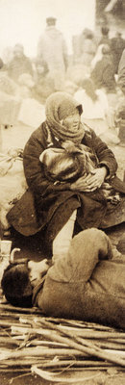
Hungersnøden i Sovjetunionen, 1932-33, krævede mange ofre. Kilde: Knud Ryg Olsens billedarkiv
De nydannede kollektivbrug fungerede dårligt. De mest effektive bønder var blevet fjernet, og ledelsen af kollektivbruget var i hænderne på politisk pålidelige, men ofte ukyndige folk. Desuden havde bønderne i protest slagtet mange af deres husdyr. Produktionen faldt. Dårlige høstår spillede også ind her. Kollektivbrugene skulle imidlertid aflevere en bestemt mængde korn til staten, uanset hvor meget eller lidt de producerede. Var de ikke i stand til at opfylde deres kvota, blev det opfattet som sovjetfjendtlig sabotage, og det indebar kollektiv afstraffelse, bl.a. i form af tvangsrekvisition af korn. Resultatet blev en forfærdelig hungersnød i 1932-33 – måske den største menneskeskabte hungersnød i verdenshistorien.
I løbet af 1930’erne kom det sovjetiske landbrug på fode igen, men hverken kollektivbrugene eller den anden form for virksomheder, statsbrugene, kom til at fungere effektivt. Det sovjetiske landbrug forblev ineffektivt i hele Sovjetunionens eksistens.
Med nationaliseringen af private virksomheder, indførelse af planøkonomi, opbygningen af en sværindustri og kollektiviseringen af landbruget mente partiledelsen at have skabt grundlaget for opbygningen af socialismen. På partikongressen i 1939 erklærede Stalin, at alle udbyttende klasser var blevet likvideret, at man havde skabt et klasseløst samfund.
N

9. Victor Kravchenko om hungersnøden ID
Victor Kravchenko var russisk ingeniør og partimedlem. I begyndelsen af 1930’erne var han sendt ud i en landsby som partiaktivist. Han hoppede af i 1943, da han var med i en sovjetisk teknisk delegation på besøg i USA, og i 1947 udgav han sine erindringer.
”Vores værtinde var en tiltalende ung bondekone. Al følelse … syntes at være forsvundet fra hendes udtærede ansigt. … ”Velkommen”, sagde den unge kvinde. ”Jeg er ked af, at jeg ikke har noget at tilbyde Dem. Vi har ikke haft en brødkrumme i huset i mange uger. Jeg har stadig nogle få kartofler, men vi er bange for at spise dem for hurtigt. … Vil det aldrig få ende? Vil mine børn dø som de andre? … Jeg vil ikke fortælle jer om de døde”, sagde hun,”de halvdøde, de næsten døde har det værre. Der er hundreder af mennesker, som er opsvulmede af sult. Jeg ved ikke, hvor mange der dør hver dag. Der kører en vogn rundt og samler ligene op. Vi har spist alt, vi kunne få fat på. Barken er revet af træerne … og hestegødningen er spist. Vi slås om den. Sommetider er der hele korn i den.”
Viktor Kravchenko: I Chose Freedom, 1947, s. 112-113

ARBEJDSSPØRGSMÅL ID
- Hvilke politiske og hvilke økonomiske motiver lå der bag tvangskollektiviseringen?
- Hvilken indflydelse fik kollektiviseringen for den sovjetiske landbefolkning?
- Hvilken betydning fik den for landbrugsproduktionen?

Årsdagen for proletariatets diktatur, 1918
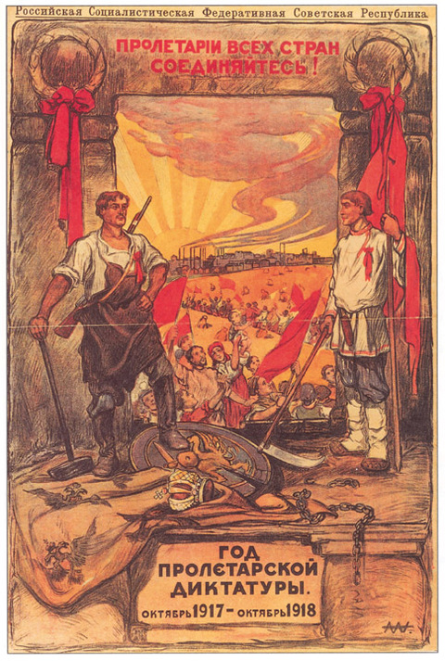
© Russian and Soviet Poster Collection, Hoover Institution Archives, Stanford, USA
"Proletarer i alle lande, foren jer!"
"Årsdagen for proletariatets diktatur. Oktober 1917- oktober 1918"
Russian and Soviet Poster Collection, Hoover Institution Archives, Stanford, USA
N

ARBEJDSSPØRGSMÅL
- Beskriv forgrund, mellemgrund og baggrund med tilhørende symboler.
- Hvilke samfundsgrupper er fremstillet?
- Hvad er konsekvensen af revolutionen?

Krisen i trediverne

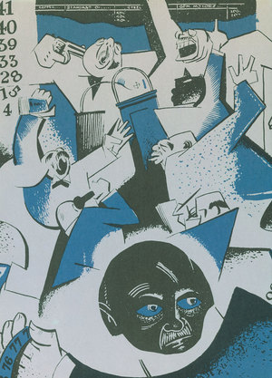
1930’erne var præget af krakket på Wall Street i New York i oktober 1929. ”Børsen”, tegning af William Gropper. Kilde: “SKET – Vort århundredes historie”, nr. 45, Forlaget Edito 1975

Fascismen, nazismen og demokratiet ID
Fredsslutningen efter Første Verdenskrig skabte et nyt Europa, men det blev et Europa, der havde vanskeligt ved at nå frem til økonomisk, social og politisk stabilitet. Og da endelig stabiliteten og fremgangen syntes inden for rækkevidde i slutningen af 1920'erne, ramtes verden af den værste økonomiske krise, man havde oplevet i moderne tid.
Krisen i 1930'erne banede vejen for højrenationalisme i form af facismen og nazismen, hvis værste side var dens raceideologi. Den endte med jødeudryddelserne i koncentrationslejre i Østeuropa.
Hvad var årsagerne til fascismens og nazismens fremvækst, og hvad karakteriserer disse nært beslægtede politiske ideologier? Og hvem havde ansvaret for de uhyrligheder, som nazismen gjorde sig skyldig i? Var det Hitlers og hans nærmeste medarbejderes personlige ansvar, eller kan man pålægge det tyske folk et kollektivt ansvar?
USA og nogle få europæiske lande reddede sig igennem krisen i trediverne med deres demokratiske system i behold. Blandt dem var Danmark. Hvad er forklaringen på, at hverken kommunisme eller højrenationalistisk fascisme slog igennem her? Hvorfor forblev befolkningen loyal over for demokratiet trods de økonomiske trængsler?
TTidstavle - Krisen i 1930'erne
 | Tyskland | Europa | USA | Danmark
1919-1925 | 1918 Kejserenabdicerer, Weimar-republikken udråbes  1919 Revolutionære opstande i Berlin og Bayern  1923 Frankrig besætter Ruhr - hyperinflation  1923 Hitlers kupforsøg mislykkes  1924 Dawes-planen nedsætter erstatningsbetalingerne | 1919 Versailles-freden  1920 Første møde i Folkeforbundet  1922 Italien bliver fascistisk (Mussolini)  1925 Locarno - Grænserne i Vesteuropa garanteres | 1919 Senatet afviser godkendelse af Versaillesfreden | 1920 Nordslesvig genforenes med Danmark  1920 Påske-krisen - parlamen-tarismen fastslås som statsskik
1925-1930 | 1925 Feltmarskal Hindenburg bliver præsident  1929 Young-planen sænker yderligere erstatningerne | 1926 Tyskland i Folkeforbundet | Oktober 1929Børskrak i Wall Street | 1929 Socialdemokratiet og radikale danner regering
1930-1935 | 1930 Nazisternes bliver næststørste parti  1930 Regeringen styrer med præsidentdekreter  1932 Nazisterne bliver største parti  1933 Hitler bliver rigskansler og regeringen får lovgivningsmagt  1934 De lange knives nat  1934 Efter Hindenburgs død bliver Hitler både præsident og kansler: "Fører" | 1931 Massearbejdsløshed i Europa  1933 Tyskland forlader Folkeforbundet | 1930 Massearbejdsløshed i USA  1932 Franklin D. Roosevelt vinder præsidentvalget  1933 New Deal-politikken begynder | 1932 Den økonomiske krise kulminerer  1933 Kanslergade-forliget
1935-1940 | 1935 Almindelig værnepligt  1935 Racelove udskiller jøder fra øvrig befolkning  1936 Tropper besætter den demilitariserede Rhinzone  9.11.1938 Krystalnatten -overfald på jøderne | 1935-36 Italien erobrer Ethiopien  1936 -39 Den spanske borgerkrig  1938 Anschluss - Østrig forenes med Tyskland  1938 München - Tjekkoslovakiet må afstå Sudeterland  1939 Tyskland opløser resten af Tjekkoslovakiet  1939 Tysk-russisk ikke-angrebspagt.  Sept. 1939 Anden Verdenskrig bryder ud med Tysklands angreb på Polen. | 1936 Roosevelt genvælges | 1939: Danmark indgår ikke-angrebspagt med Tyskland

Økonomisk krise efter Første Verdenskrig
N
De to årtier, der fulgte efter verdenskrigens afslutning, var økonomisk og politisk turbulente. Europa-kortet var blevet nytegnet. De økonomiske og politiske enheder, som Rusland og Østrig-Ungarn havde udgjort, var forsvundet, og Tyskland var blevet reduceret. I stedet var der dannet en række nye stater, der skulle opbygge en national identitet, et politisk system og en økonomisk struktur. Og der skulle opbygges et nyt net af økonomiske forbindelser mellem disse lande. Det var med til at gøre Europa ustabilt og sårbart. Til denne ustabilitet bidrog også den økonomiske svækkelse af de store europæiske lande som følge af krigen, hvortil kom modsætningsforholdet mellem de bitre tabernationer og sejrherrerne. Rusland var næsten forsvundet ud af verdensøkonomien. Efter den kommunistiske revolution i 1917 var landets økonomiske forbindelser med omverdenen kraftigt reduceret. Generelt var Europa altså betydeligt svækket sammenlignet med tiden før krigen.
Situationen var anderledes for USA. Den fremmarch, der havde kendetegnet amerikansk økonomi op til Første Verdenskrig, var fortsat, sådan at USA nu havde etableret sig som den absolut førende økonomiske verdensmagt. Under krigen, som USA først trådte ind i i 1917, havde USA kunnet producere og afsætte til de krigsførende ententemagter, og samtidig havde amerikansk industri kunnet benytte sig af krigen til at overtage oversøiske eksportmarkeder fra briterne. I 1920 stod USA for næsten halvdelen af verdens industrieksport. Det var amerikanske lån, der i vid udstrækning havde finansieret den engelske og franske krigsførelse, og efter krigen var det i USA, tyskerne hentede lån til at genopbygge industrien. Europas økonomi var blevet afhængig af den amerikanske.

Fire økonomiske faser 1918-1939
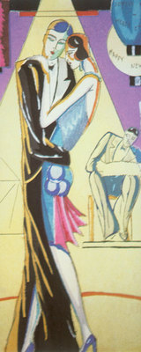
Den optimistiske stemning og den gode økonomi i midten af 1920’erne er baggrunden for betegnelsen: ”De brølende tyvere”. Udsnit fra et postkort, ca. 1925. Kilde: Knud Ryg Olsens billedarkiv
Den økonomiske udvikling efter 1918 kan opdeles i fire faser.
- Den første fase, der strakte sig fra 1918 til 1923, var en omstillingsperiode, hvor overgangen fra krigsøkonomi og tilpasningen til de nye økonomiske strukturer i Europa gav store problemer og nogle steder – i Italien og Tyskland – alvorlige kriser.
- Den anden fase fra 1923 til 1929 var præget af fremgang og vækst i såvel USA som Europa.
- I den tredje fase fra 1929 til 1933 gled både USA og Europa ud i en dyb krise med massearbejdsløshed. Den indledtes med det store krak på New Yorks aktiebørs i 1929.
- Den fjerde fase fra 1933 til 1939 er vejen ud af krisen. Den kendetegnes ved stærk statslig indgriben i økonomien, og den afsluttes med udbruddet af Anden Verdenskrig i 1939.
At der fulgte et økonomisk tilbageslag efter krigens afslutning, er ikke overraskende. Krigsproduktionens ophør betød, at mange industrier måtte indskrænke og afskedige folk. Samtidig vendte de mange soldater tilbage, og det var vanskeligt at skaffe dem arbejde, og statsfinanserne var hårdt pressede af store udgifter til pensioner til krigsinvalider og enkepensioner og til at forrente og afdrage de store lån, der var blevet optaget for at betale for krigen. De forandringer, der var sket med Europakortet, skærpede de økonomiske problemer, fordi tidligere store, økonomiske enheder som Østrig-Ungarn og det russiske zarrige var afløst af mange mindre stater. Der var nu mange flere told- og valutagrænser, som hæmmede handlen.
N
Kilde: Nearing og Freeman: Dollar Diplomacy, 1925
Nationalformue i milliarder dollars
 | 1912 | 1920
USA | 186 | 321
Storbritannien | 79 | 89
Frankrig | 57 | 68
Tyskland | 78 | 36
Italien | 23 | 12

Erstatningsproblemet
Et særligt problem udgjorde de tyske erstatningsbetalinger. Tysklands erstatningsforpligtelse var i 1921 blevet endeligt fastsat til i alt 132 milliarder guldmark, som skulle forrentes og afdrages med 2 milliarder guldmark om året. Det svarede til en fjerdedel af Tysklands eksport eller til omkring to tredjedel af den tyske stats årlige indtægter. Erstatningerne var et dobbelt problem. Det var en meget stor belastning for Tyskland, der hverken ville eller kunne betale så store beløb, men det var også et problem for de modtagende nationer, for de tyske varer, modtagerlandene købte for erstatningerne, udsatte modtagerens eget erhvervsliv for benhård konkurrence.
Fra omkring 1923 vendte billedet. Man forhandlede sig frem til reduktioner af de tyske erstatningsbetalinger, og den økonomiske vækst tog fart i resten af 1920’erne, hvor masseforbruget for alvor fik fat – især i USA. Denne optimistiske periode kaldes ofte de ”brølende tyvere”. I den internationale økonomi var der nu skabt et mønster, hvor Tyskland betalte erstatninger til Frankrig og Storbritannien, som betalte renter og afdrag på deres gæld til USA, mens USA lånte penge til Tyskland i stor stil.

ARBEJDSSPØRGSMÅL ID
- Hvordan forklarer bogen den økonomiske krise efter Første Verdenskrig og fremgangen i 1920'erne?
- I hvilket omfang skyldtes de økonomiske vanskeligheder politikernes fejltagelser?

Verdenskrisen 1929

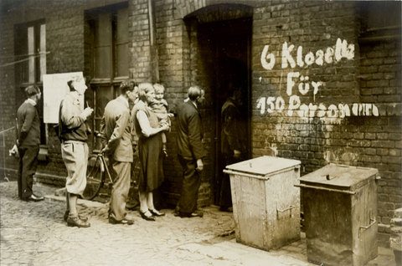
Krisen kulminerede i vinteren 1932- 33. I Berlin var boligsituationen nogle steder sådan, at indbyggerne måtte stå i kø for at komme på WC. På væggen står der: ”6 WC’er til 150 personer”. Kilde: Knud Ryg Olsens billedarkiv
I 1929 skete imidlertid et brat omslag, som startede i USA. Her var produktionsapparatet vokset både under og efter krigen. Den stærke vækst havde resulteret i stigende aktiekurser, og forventningerne om fortsatte stigninger gjorde, at kurserne blev drevet op på et alt for højt niveau set i forhold til virksomhedernes indtjening. Samtidig voksede den almindelige amerikaners købekraft ikke i takt med produktionen, og det amerikanske hjemmemarked aftog faktisk 90 % af landets samlede produktion. Man løb ind i en overproduktionskrise med for lille en efterspørgsel i forhold til produktionen. Da aktierne i forvejen var spekuleret for højt op, blev resultatet det berømte og berygtede ”børskrak” i Wall Street i 1929. Her faldt aktierne så dramatisk, at store formuer forsvandt som dug for solen. Under den følgende ”store depression” faldt priserne stærkt, og banker og industrivirksomheder gik konkurs, arbejdsløsheden sprang i vejret, og mange landmænd måtte gå fra hus og hjem.
Da amerikanske banker måtte opsige deres lån til Europa for at redde sig igennem krisen, bredte depressionen sig til Europa, hvor Tyskland blev hårdest ramt. Snart var de europæiske arbejdsløshedsprocenter mindst på niveau med de amerikanske. Alle lande søgte at redde sig igennem krisen ved at beskytte deres eget erhvervsliv mod udenlandsk konkurrence. Det skete med anvendelse af importstyring og toldbeskyttelse. Det betød, at den internationale handel faldt voldsomt.

Politisk polarisering
Krisen kulminerede i vinteren 1932-33, hvorefter det atter gik fremad. Regeringerne i de industrialiserede lande slog ind på en mere aktiv og målbevidst økonomisk politik, der formentlig bidrog væsentligt til at bringe staterne ud af krisen. Frem til Anden Verdenskrig faldt arbejdsløsheden støt.
Det var imidlertid politisk meget forskellige regeringer, der førte krisepolitik fra 1933. I USA var det en efter amerikanske forhold venstreorienteret præsident ved navn Franklin D. Roosevelt, i Danmark var det en socialdemokratisk-radikal regering i samarbejde med Venstre og Konservative, mens det i Tyskland og Italien var et henholdsvis nazistisk og fascistisk diktatur.
De økonomiske kriser i 1920’erne og 1930’erne førte nemlig mange steder til en politisk polarisering. De demokratiske statsformer, som var fremherskende i Europa efter Første Verdenskrig, kom under stærkt pres, fra venstre af kommunistpartier, der samlede støtte hos desillusionerede og arbejdsløse arbejdere, og fra højre af nationalistiske partier, der i deres yderligtgående form blev til fascistiske eller nazistiske partier. Især i de stater, der stod som tabere efter Første Verdenskrig, var de nationalistiske strømninger stærke. Her forenedes bitterheden over fredsordningen med desperationen over de økonomiske kriser.

ARBEJDSSPØRGSMÅL ID
- Hvordan forklarer bogen udbruddet af den økonomiske krise i 1929?
- Hvilken politisk effekt havde krisen i 1930'erne?

Vejen mod facismen - Italien

Det var i Italien, at de nationalistiske strømninger først slog igennem og skabte en fascistisk etpartistat. Italien var en af de sejrende magter. Kongeriget Italien havde i foråret 1915 besluttet sig for at gå ind i krigen på Storbritanniens, Frankrigs og Ruslands side. Til gengæld herfor fik italienerne løfte om store landudvidelser på bekostning af Østrig-Ungarn, der var Italiens modstander under krigen. Fredsslutningen blev en skuffelse for Italien. De store landudvidelser i Europa indskrænkede sig til Sydtyrol og halvøen Istrien. I Afrika fik italienerne kun nogle mindre områder i Somalia og Libyen. Storbritannien og Frankrig delte de store bidder af det tyske kolonirige i Afrika og det osmanniske imperium i Mellemøsten.
De fleste italienere følte, at landet var blevet bedraget og ydmyget. 700.000 italienere var faldet under krigen, og gevinsten havde været alt for beskeden. De gamle, borgerlige statsmænd blev holdt ansvarlige for, at ”krigen var vundet, men freden tabt.” Samtidig slog efterkrigskrisen ind over landet med stor kraft, og det var umuligt at finde beskæftigelse til de mange hjemvendte krigsveteraner.
Italien bevægede sig mod social opløsning. På landet besatte jordhungrende bønder godsejerjord, og i industribyerne afløste den ene strejke den anden, og strejkerne udviklede sig til fabriksbesættelser, hvor arbejderne forsøgte at drive fabrikkerne selv. Som i det øvrige Europa splittedes arbejderbevægelsen i et kommunistisk parti og et socialdemokratisk parti, der i Italien hed socialistpartiet. Kommunisterne drømte om indførelsen af proletariatets diktatur i Italien efter russisk forbillede.
Staten var handlingslammet. I 1919 havde socialisterne vundet så mange pladser i parlamentet, at det kunne blokere for regeringens initiativer. Efter valget i 1921 udgjorde de højrefløjspartier, der støttede regeringen, kun ca. en tredjedel af parlamentets medlemmer. Regeringen blev udpeget af den italienske konge, men med parlamentet imod sig sad de kun kort. Kong Victor Emanuel måtte udpege en ny regering to gange i 1920, to gange i 1921 og to gange i 1922.

Mussolini og facistpartiet

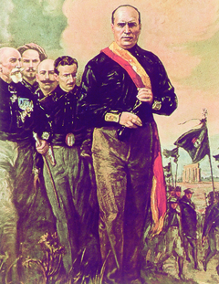
I 1922 etablerede Benito Mussolini et fascistisk diktatur i Italien. Kilde: Knud Ryg Olsens billedarkiv
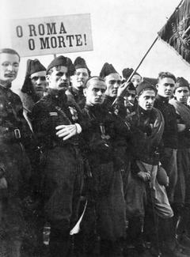
Enten Rom eller døden! Italienske sortskjorter, der deltager i "Marchen mod Rom." Det var en isenesat demonstration, der resulterede i Mussolinis magtovertagelse.
I 1922 etablerede Benito Mussolini et fascistisk diktatur i Italien.
I dette politiske klima dukkede en ny politisk bevægelse op på scenen, nemlig det fascistiske parti. Det blev dannet i 1919 med Benito Mussolini (1883-1945) som leder. Egentlig var det en sammenslutning af ”fasci di combattimento”, dvs. kampgrupper. Det søgte at appellere til proletariatet og de skuffede veteraner med et program, der havde både socialistiske og nationalistiske elementer. De fascistiske grupper gik til angreb på kommunister og socialister. Fascistiske kampgrupper fordrev socialistiske borgmestre fra deres byer, nedbrændte parti- og fagforeningskontorer, overfaldt venstreorienterede møder og myrdede partifunktionærer. Det drejede sig om at ”frelse Italien” fra den røde fare. Fascisternes overgreb skete med politiets og militærets stiltiende accept og i visse tilfælde deres aktive medvirken. Tilslutningen til bevægelsen voksede dramatisk. I 1920 havde den blot 20.000 medlemmer, i 1921 249.000.
Det fik Mussolini til at kræve regeringsmagten for at skabe orden i Italien og gøre en ende på det kaos, fascisterne selv havde hovedansvaret for. Han stillede parlament og konge over for et ultimatum og lod bevæbnede kolonner af fascister marchere mod Rom i september 1922. Fascisterne var kun et ganske lille parti i parlamentet, men Kong Victor Emanuel gav efter for truslerne om magtanvendelse og gjorde Mussolini til regeringsleder. Dermed var vejen banet for Italiens omformning til et etpartidiktatur. Den proces var afsluttet i 1926.
Ordet fascisme er blevet brugt om mange politiske bevægelser gennem tiden. Den tyske historiker Ernst Nolte har opstillet et ”fascistisk minimum” på 6 punkter, som efter hans opfattelse skal være opfyldt, for at et parti kan kaldes fascistisk:
- antikommunisme
- anti-liberalisme
- førerprincip
- paramilitært
- totalitær statstanke
- tendens til antikonservatisme

ARBEJDSSPØRGSMÅL ID
- Hvilke fforhold bidrog til at skabe kaos i Italien 1922? Lav en liste opdelt i økonomiske, sociale, nationale og politiske faktorer.
- Hvilken strategi fulgte Mussolini og fascisterne for at nå regeringsmagten i Italien?

Tyskland: Weimarrepublikkens svaghed

Efter at kejseren var abdiceret ved krigens afslutning, afløstes det gamle kejserrige af en ny tysk, demokratisk republik, hvis forfatning blev til i byen Weimar i 1919. Det var en demokratisk valgt, lovgivende forsamling, der udarbejdede forfatningen. Det største parti i denne forsamling var Socialdemokratiet, hvis formand, Friedrich Ebert, blev Tysklands første præsident.
Weimarforfatningen var et demokratisk mønstereksempel. Den lovgivende Rigsdag valgtes ved almindelig stemmeret for både kvinder og mænd og med et proportionalt system, så et parti fik det antal mandater, der svarede til dets stemmeandel i befolkningen. Præsidenten var folkevalgt, og regeringen var ansvarlig over for Rigsdagen. Weimarrepublikken led blot fra fødslen af den svaghed, at store dele af den tyske befolkning ikke accepterede den. Tre partier: Socialdemokratiet, det katolske Centrum og Det Tyske Demokratiske Parti udgjorde det flertal, der indførte forfatningen. Men allerede ved det efterfølgende valg i 1920 havde disse tre centrum-venstrepartier mistet flertallet (se tabel). I de første år fra 1919 til 1923 gennemlevede republikken adskillige oprørs- og kupforsøg fra såvel kommunisterne som højrefløjen.

4. Den jødiske fabrikant Oskar Münsterbergs dagbog fra Berlin d. 19. januar 1919 ID
I dag kl. 3 gik jeg med Helene til valgurnen. For første gang kunne en kvinde i Tyskland i ligeberettigelse med mændene gøre brug af den politiske valgret. Rige og fattige, unge og gamle, mænd og kvinder stod i lange rækker, ofte i timevis, for at opfylde den nye pligt til at stemme til den første nationalforsamling i den nye republik. (...) Hvor hurtigt er ikke den demokratiske tanke trængt igennem alle lag, hvor hurtigt har ikke den demokratiske stemmepligt grebet alle lag. Førhen, under det gamle styre, vidste jeg, at min stemme alligevel ikke havde nogen betydning. Rigsdagen var en talerstol, men ikke en bestemmende magtfaktor. Kejserens udnævnte ministre traf alle vigtige politiske forholdsregler efter hemmelige møder med hoffolk, adelens ledere og mægtige kapitalister.
Deutsches Historisches Museum, www.dhm.de/lemo/forum/kollektives_gedaechtnis

Modstanden mod Weimarforfatningen

SIDENS INDHOLD
- 5. Kommunistpartiets opråb 13. marts 1920
- Arbejdsspørgsmål
Den demokratiske forfatning var i en vis forstand blevet påtvunget tyskerne af de sejrende fjender, der ikke ville slutte fred med Tyskland, så længe kejseren var ved magten. Det svækkede dens legitimitet på den nationale højrefløj. Desuden var det den demokratiske regering, der havde måttet underskrive Versailles-traktaten, som tyskerne opfattede som uretfærdig og ydmygende. Endelig opstod meget hurtigt den såkaldte ”dolkestødslegende”, godt hjulpet på vej af det tyske militær. Denne myte fortalte, at Tyskland kun havde tabt krigen, fordi det blev ”dolket” bagfra af netop de partier, specielt Socialdemokratiet, der stod bag Weimarforfatningen. Den stolte tyske hær havde ikke lidt nederlag, men var blevet svigtet ved et nationalt forræderi. Denne myte så bort fra, at den øverste hærledelse i 1918 havde meddelt kejseren og regeringen, at hæren ikke længere var i stand til at fortsætte krigen.
N

5. Kommunistpartiets opråb 13. marts 1920 ID
Den socialdemokratisk ledede regering opfordrede i 1920 til generalstrejke for at stoppe et højreorienteret kupforsøg. Dette opråb er kommunistpartiets svar.
(Regeringen) har fyldt fængsler, fæstninger, tugthuse med tusinder af revolutionære arbejdere. (...) I dette undergangens øjeblik kalder denne samling af fallenter arbejderne til generalstrejke for at ”redde republikken”. Det revolutionære proletariat ved, at det bliver nødt til at kæmpe på liv og død mod militærdiktaturet.
Men det vil ikke røre en finger for den regering, der myrdede KarlLiebknecht og Rosa Luxembourg og som nu går under i skam og skændsel. (...) Den demokratiske republik er redningsløst fortabt (...) Det gælder langt mere om af al magt at kæmpe for proletariatets diktatur, for rådsrepublikken.
Kapitalisme eller kommunisme?
Militærdiktatur eller proletariatets diktatur?
Dette er det uomgængelige spørgsmål.
H. Weber: Völker Hört die Signale, 1967, s. 97
N
Blandt venstreorienterede arbejdere mødte Weimarrepublikken også modstand, selvfølgelig fordi kommunisternes mål var at oprette et Sovjettyskland, men også fordi Socialdemokratiet, der var et statsbærende parti i Weimar-perioden, havde samarbejdet med hæren om at slå kommunistiske oprørsforsøg ned. I Rusland havde kommunisterne, arbejderbevægelsens venstrefløj, taget magten ved en revolution. I Tyskland havde kommunisterne forsøgt at gøre det samme, men var blevet slået ned af den borgerlige statsmagt under ledelse af arbejderbevægelsens højrefløj, socialdemokraterne. Socialdemokratiet bevarede og forsvarede altså det kapitalistiske samfundssystem. Også for venstrefløjen var Socialdemokratiet derfor forrædere, ikke mod nationen, men mod arbejderklassen.
Mandatfordelingen i den tyske Nationalforsamling 1919 og Rigsdag 1920-1933
 |  |  |  |  |  | Juli | Nov. | Marts
 | 1919 | 1920 | 1924 | 1928 | 1930 | 1932 | 1932 | 1933
Venstrefløjen
Uafhængige  Socialdemokrater | 22 | 84
Kommunister | - | 4 | 45 | 54 | 77 | 89 | 100 | 81
Weimarpartier
Socialdemokratiet | 165 | 102 | 131 | 153 | 143 | 133 | 121 | 120
Centrum  (katolsk) | 91 | 83 | 88 | 77 | 87 | 97 | 91 | 92
Det Tyske  Demokratiske Parti | 75 | 39 | 32 | 25 | 20 | 4 | 2 | 5
Det Tyske Folkeparti * | 19 | 65 | 51 | 45 | 30 | 7 | 11 | 2
Højrefløjen
Tysknationale  Folkeparti | 44 | 71 | 103 | 73 | 41 | 37 | 52 | 52
Nazistpartiet | - | - | 14 | 12 | 107 | 230 | 196 | 288
Samlet antal  mandater ** | 423 | 459 | 493 | 491 | 577 | 608 | 584 | 647
* Det Tyske Folkeparti afviste først republikken, men nærmede sig hurtigt en acccept af den nye statsform.
** Antallet af rigsdagsmedlemmer afhang af, hvor mange, der stemte ved valget.
N

ARBEJDSSPØRGSMÅL ID
- Hvorfor afviste den tyske højrefløj Weimarrepublikken?
- Hvorfor afviste den tyske venstrefløj, dvs. kommmunistpartiet, Weimarrepublikken?
- Hvordan udvikledes republikkens politiske støtte sig fra 1919 til 1933? Brug tabellen over mandatfordeling i Rigsdagen.

Inflationen 1923

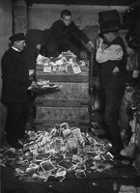
Hyperinflationen i 1923 førte hurtigt til, at tyske pengesedler mistede al værdi. Pengesedler læsses i papirkværn som gammelt papir. Foto fra Berlin, 1923. Kilde: Willy Römer, Berlin, 1923
Weimarrepublikken ramtes af to økonomiske katastrofer, som var afgørende for dens fald. Den ene var hyperinflationen i 1923, den anden verdenskrisen fra 1929. I de første efterkrigsår fra 1918 til 1922 var udviklingen tilsyneladende positiv med voksende industriproduktion og faldende arbejdsløshed. I 1922 var der kun 77.000 arbejdsløse i Tyskland. Der var imidlertid et stort problem ved denne fremgang, for en stor del af den tyske produktion blev leveret til udlandet som erstatninger, og de tyske virksomheder hentede så deres betaling hos den tyske stat. Det lagde selvfølgelig et enormt pres på den tyske statskasse.
Kilde: R.A.C. Parker: Das zwanzigste Jahrhundert 1919-1945, Fischer Weltgeschichte bd. 34, 1984
Den tyske stats indtægter og udgifter, i millioner guldmark
 | Indtægter | Udgifter | Udgifter iflg. Versaillestraktaten
1919 | 2.559 | 8.560 | -
1920 | 3.178 | 9.329 | 1.851
1921 | 2.928 | 6.651 | 2.810
1922 | 1.488 | 3.951 | 1.136
1923  (til okt.) | 519 | 5.278 | -
N
Problemet spidsede til i 1922, da Tyskland ikke levede op til sine betalingsforpligtelser. Som reaktion herpå besatte franske og belgiske tropper i januar 1923 Tysklands vigtigste industriområde, Ruhr-området, og tog det som en slags pant for de skyldige erstatningsbetalinger. Det bragte industrien i Ruhr til standsning, for arbejderne gik i proteststrejke. Tyskland blev nu kastet ud i en dyb økonomisk krise. Regeringen havde i forvejen måttet dække statens underskud ved at trykke flere pengesedler. Nu standsede skatteindbetalingerne fra Ruhr, og samtidig understøttede staten de strejkende arbejdere. Statens underskud eksploderede, og papirpengene strømmede ud af statskassen. Resultatet blev selvfølgelig en inflation, der snart gjorde marken værdiløs.
Kilde: W. Langsam: The World since 1919, 1954.
Markens værdi i forhold til dollar 1914-1923
 | 1$ kostede
1914 | 4,20M
nov. 1918 | 8,40M
nov. 1922 | 7.000M
9. jan. 1923 | 10.000M
31. jan. 1923 | 49.000M
juli 1923 | 1.000.000M
nov. 1923 | 2.500.000.000.000M
I november 1923 kostede en kvart liter mælk 250 millioner Mark
Inflationen skabte nød. Lønmodtagerne blev kastet ud i elendighed, fordi lønnen ikke fulgte med de sindssyge prisstigninger. Hvis man – som arbejderne – var ugelønnede og hele tiden kunne forhandle løn med sin arbejdsgiver, kunne man måske beholde skindet på næsen. Var man tjenestemand i staten, var ens løn fast, og så blev den værdiløs. Krigsinvaliders, enkers og gamles pensioner blev også værdiløse, og opsparing i banker og i krigslånsbeviser forsvandt som dug for solen. Mange tyske småsparere tabte et langt livs opsparing. De, der skyldte penge væk, blev derimod gældfri. Havde man i 1919 lånt en million mark for at købe et gods, kunne man i 1923 tilbagebetale gælden med en cigaret. Og produktionen gik i stå, fordi der ikke længere var et anvendeligt omsætningsmiddel – nemlig penge – til at sælge produktionen for.
Den enorme økonomiske omfordeling, der var resultatet af hyper-inflationen i 1923, skabte dyb bitterhed hos mange mennesker, en bitterhed som i sidste ende blev rettet mod selve den demokratiske Weimarrepublik.
Ruhr-besættelsen førte ikke til det resultat, besættelsesmagterne havde ønsket. Der kunne ikke hentes værdier ud af Ruhr på grund af den civile modstand. Besættelsen viste sig tværtimod at umuliggøre Tysklands betaling af erstatninger. Efter den mislykkede Ruhr-besættelse forhandlede Tyskland sig derfor til rette med Frankrig og Storbritannien om nedsættelse af erstatningsbetalingerne, og en valutareform erstattede den gamle, værdiløse Mark med en ny ”Rigsmark”, der svarede til en trillion af de gamle Mark. Den tyske økonomi blev dermed stabiliseret, og takket være amerikanske lån gik det nu rask fremad.

Verdenskrisen 1929 rammer Tyskland
Den økonomiske verdenskrise i 1929 fik denne gode udvikling til at kæntre. Sammenbruddet i amerikansk økonomi fik i 1930-31 de amerikanske banker til at trække deres investeringer i Tyskland hjem. Det betød, at markens værdi faldt, fordi udbuddet af mark oversteg efterspørgslen. Derfor steg priserne på importerede varer, samtidig med at eksportørernes indtægter i mark voksede. Det lignede begyndelsen på en ny inflation, så regeringens reaktion var at modvirke prisstigningerne ved at begrænse efterspørgslen i samfundet. Der blev skåret ned på embedsmandslønninger, og skatterne blev sat i vejret. Regeringen ville ikke risikere en inflationskatastrofe som i 1923. Regeringens politik gjorde ondt værre, for samtidig med, at efterspørgslen i Tyskland faldt, lukkede Tysklands kriseramte handelspartnere af for import af udenlandske varer. Nu havde virksomhederne svært ved at sælge deres varer både på det tyske og det udenlandske marked. Resultatet var en katastrofal økonomisk depression. I 1932 var industriproduktionen faldet med mere end 40% sammenlignet med niveauet i 1928-29.
Den økonomiske krise førte en politisk katastrofe med sig. Den underminerede Weimarrepublikken og banede vej for nazisternes magtovertagelse i 1933.
Kilde: K. C. Lammers: Fascination og forbrydelse, 1992
Arbejdsløshed og industriproduktion 1928-1933
 | Arbejdsløshed (mio) | % af arbejdsstyrken | Industriproduktion  (1928=100)
1928 | 1,4 | 8,4 | 100
1929 | 1,9 | 13,1 | 100
1930 | 3,1 | 22,2 | 87
1931 | 4,5 | 33,7 | 70
1932 | 5,6 | 43,7 | 58
1933 | 4,8 | 36,2 | 66
N

ARBEJDSSPØRGSMÅL ID
- Hvad var årsagerne til inflationen 1923?
- Hvem blev ramt af inflationen - og hvem gavnede den?
- Hvem kan man gøre ansvarlig for inflationen?
- Hvordan ramte 1929-krisen Tyskland?
- Hvem blev ramt af krisen?
- Hvem kan man gøre ansvarlig for krisen?

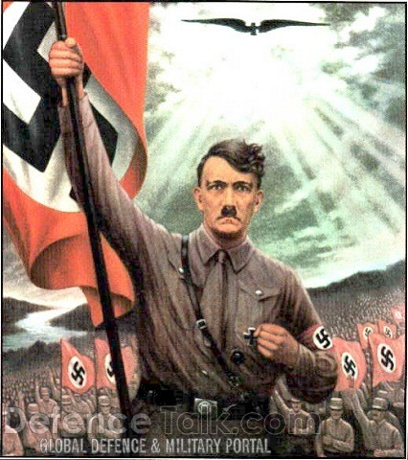 http://www.defencetalk.com/pictures/data/4813/stauber.jpg

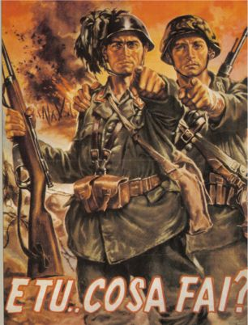
http://italianhistory.info/poster.jpg

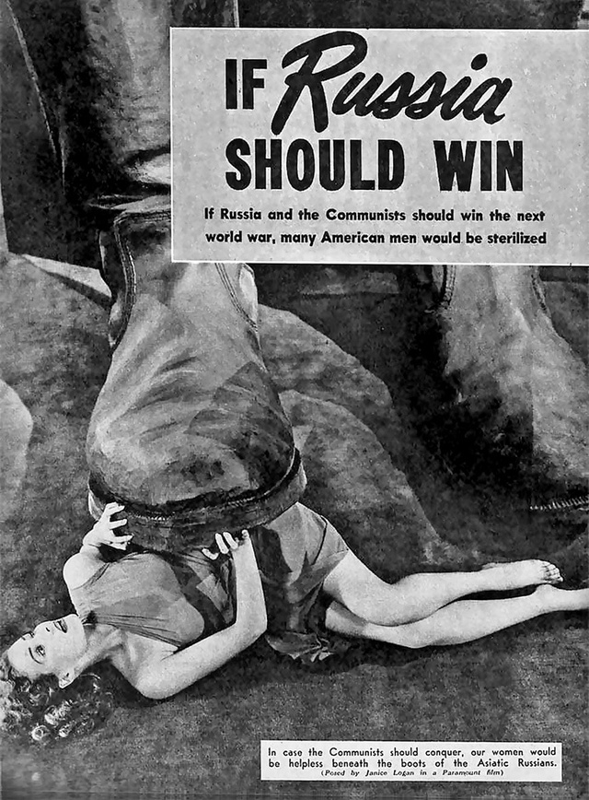http://www.lawyersgunsmoneyblog.com/wp-content/uploads/2013/11/ku-xlarge.jpg

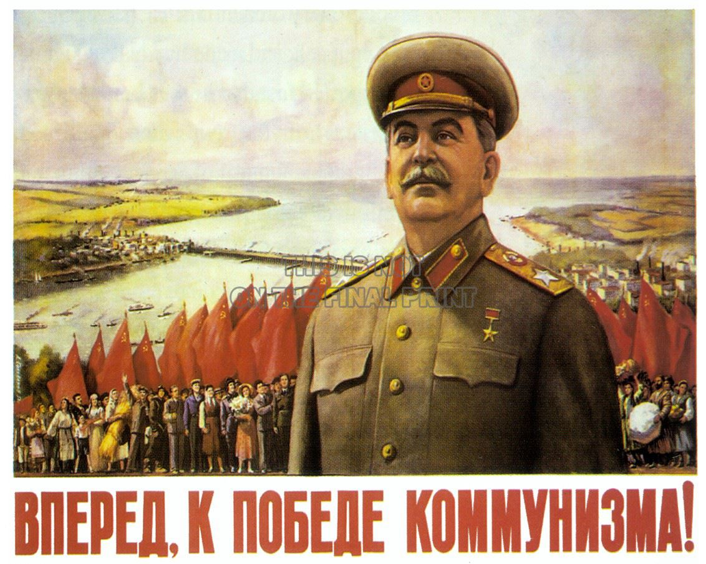
http://images.linnlive.com/1e037c81da387d8e4d1c2557d0a46f2b/5d7fa157-f0ab-4d1a-b552-dae9eeecd7d5.jpg

